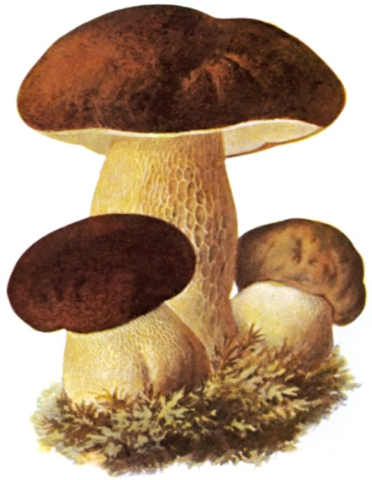
III JORNADA MICOLOGICA EN LA PARRILLA
6 DE NOVIEMBRE
PROGRAMACION

10:00 H.- EXCURSIÓN GUIADA AL CAMPO PARA LA RECOGIDA DE SETAS (SALIDA DESDE EL AYUNTAMIENTO).

17:00 A 18:00 H.- EXPOSICIÓN DE SETAS EN EL LOCAL SOCIO-CULTURAL DEL AYUNTAMIENTO.

18:15 H.- CONFERENCIA SOBRE MICOLOGIA CON EL TEMA "INSÓLITA ADAPTACIÓN DE LAS SETAS EN EL MEDIO NATURAL".

TANTO LA SALIDA COMO LA CONFERENCIA SE HARÁN DE LA MANO DEL
RUBEN MARTÍN GONZALEZ.
EXPERTO MICÓLOGO DE LA ASOCIACION MICOLOGICA VALLISOLETANA,

AL FINALIZAR LA CHARLA, SE SERVIRÁ UN APERITIVO PARA TODOS LOS ASISTENTES
 | ORGANIZA
EXCMO. AYUNTAMIENTO DE LA PARRILLA |  | 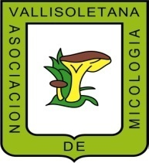ASOCIACIÓN MICOLOGICA DE VALLADOLID

